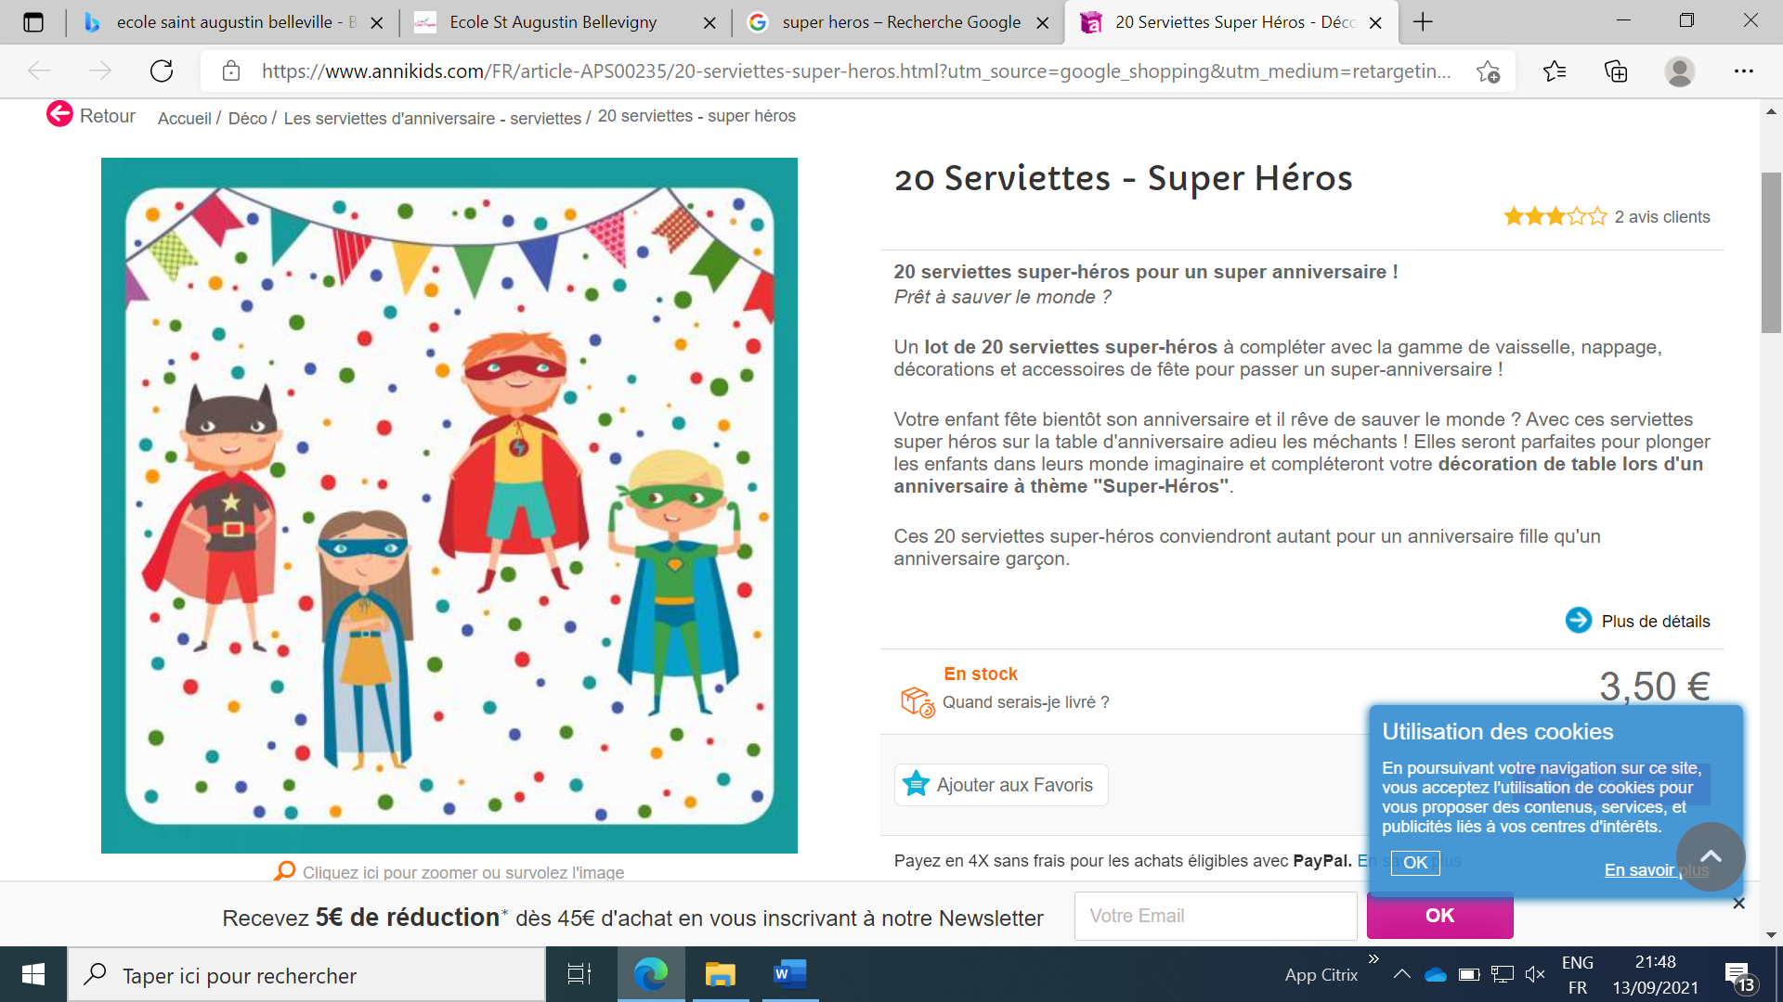

N’hésitez plus, rejoignez-nous

Pour plus de renseignements, contacter : [ogec.ecolestaugustin@gmail.com](mailto:ogec.ecolestaugustin@gmail.com)

Venez à notre rencontre, lors de :

* La matinée travaux du 25 septembre
* Le CA du 06 Octobre 2021 à 20h30
* Notre Assemblée Générale le 22 Octobre 2021 à 20h30

Devenez le super héros de vos enfants !!

**INTEGREZ L’OGEC**

**DE L’ECOLE SAINT AUGUSTIN**

On traite de sujets sérieux sans se prendre au sérieux

**LE BUREAU**

Présidente - Vice-présidente – Secrétaire et Trésorier

AURELIE,

Maman de Ernest (CP)

et Eglantine (CE2)

LAURENT,

Papa d’Isaac (CM1)

YANNIS,

Papa d’Elsa (CM1)

ELODIE,

Maman de Gabin (CP)

**COMMISSION EVENEMENTS / COMMUNICATION**

**COMMISSION DU PERSONNEL**

MARION,

Maman de Robin (GS)

CORALIE,

Maman de Valentine (CM1)

BEATRICE,

Maman de Timéo (CE1)

**COMMISSION TRAVAUX**

STEPHANE,

Papa d’Hugolin (CM1)

ALEXANDRE,

Papa d’Alexis (CE2) et Sacha (MS)

EMMA,

Maman de Soline (CE1)

et Célestin (GS)